
实 验 报 告

学院：计算机科学学院专业：网络空间安全 2025 年 4月 7日
姓 名 | 高梦珊 | 学 号 | 2024040731222
班 级 | 一班 | 指导老师 | 孔德华老师
课程名称 | C语言程序设计实践 |  |  | 成  绩
实验名称 | 数组-1 |  |  | 成  绩
1．实验目的
1.理解数组中元素的存储机制；
2.掌握数据的定义方法；
3.掌握对数组中元素的赋值和设置方法；
2．实验内容
1、将一个长度为8的整型数组中的值按逆序存放；（数组中数据自己从键盘动态输入）
2、输入8个数据，然后按照由小到大的顺序输出；
3、从键盘输入一个4*3整型数组赋值，找出其中的最小值，并将该值和其行号与列号输出出来。
4、编写一个程序，计算出给定矩阵a[3][3]中主对角线元素的和。
5、打印出杨辉三角的前12行数据，格式为下三角样式；
6、输入一个4*3的矩阵，对其转置后输出；
7、编写一个程序，把一个数插入到一个有序的有10个元素的数组中，并使插入后的数组仍为有序数组。
3．实验环境
① windows 10
② Vc++6.0/Dev-C++

4．实验方法和步骤（含设计）
1、将一个长度为8的整型数组中的值按逆序存放
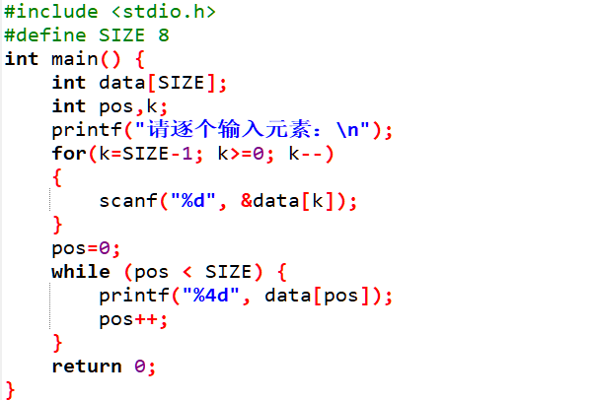

2、输入8个数据，然后按照由小到大的顺序输出；
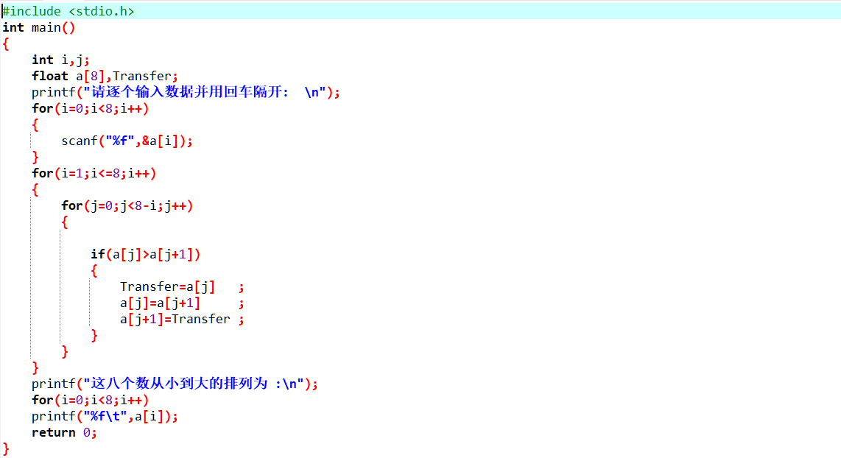

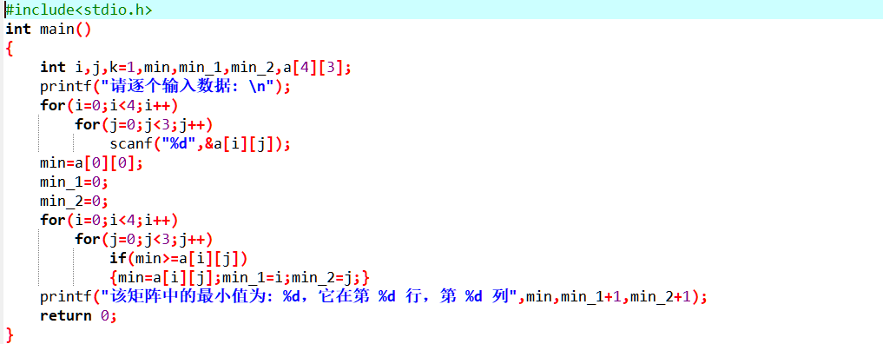
3、从键盘输入一个4*3整型数组赋值，找出其中的最小值，并将该值和其行号与列号输出出来。

4、计算出给定矩阵a[3][3]中主对角线元素的和。
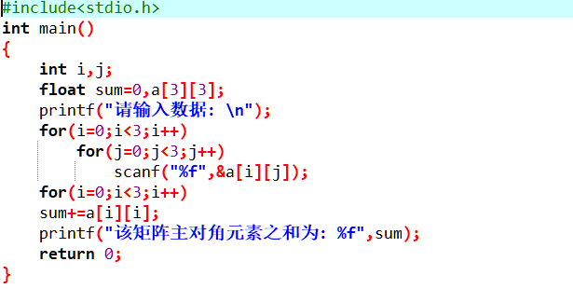

5、打印出杨辉三角的前12行数据，格式为下三角样式；
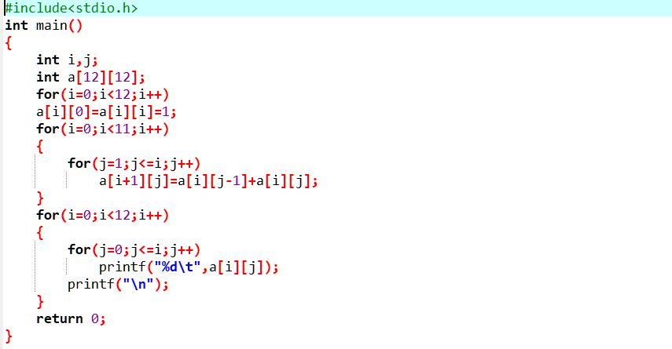

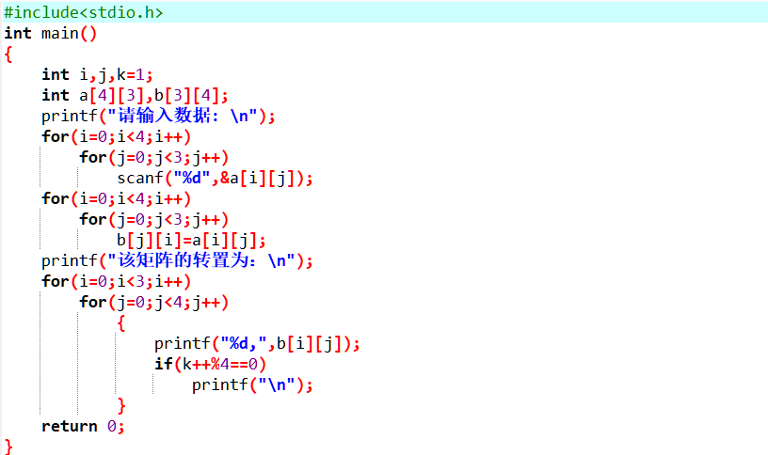
6、输入一个4*3的矩阵，对其转置后输出；

7、编写一个程序，把一个数插入到一个有序的有10个元素的数组中，并使插入后的数组仍为有序数组。
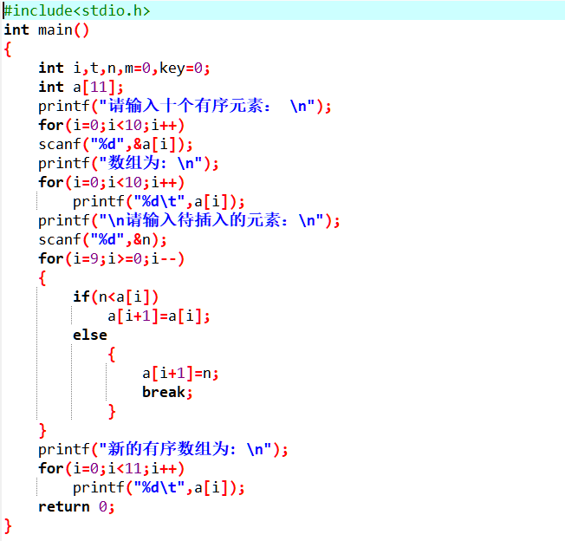

5．程序及测试结果
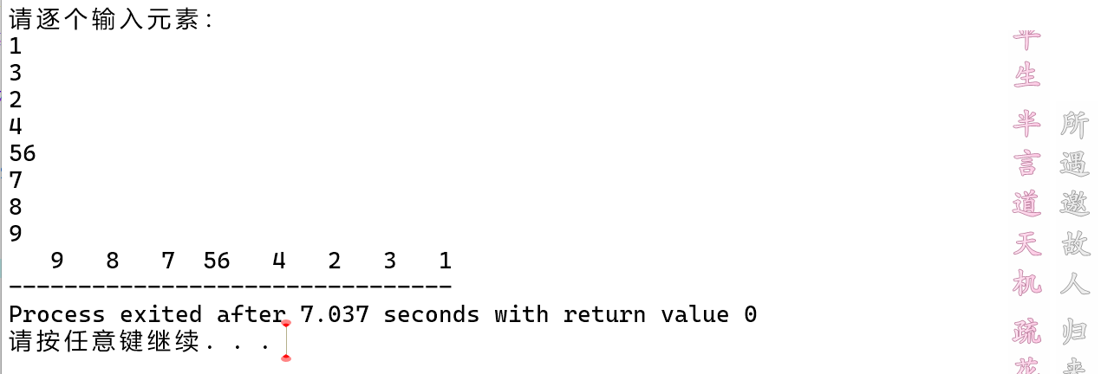
1、将一个长度为8的整型数组中的值按逆序存放

2、输入8个数据，然后按照由小到大的顺序输出；
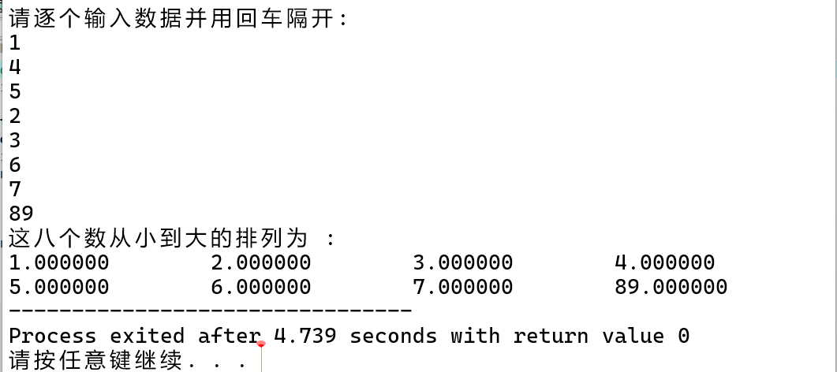
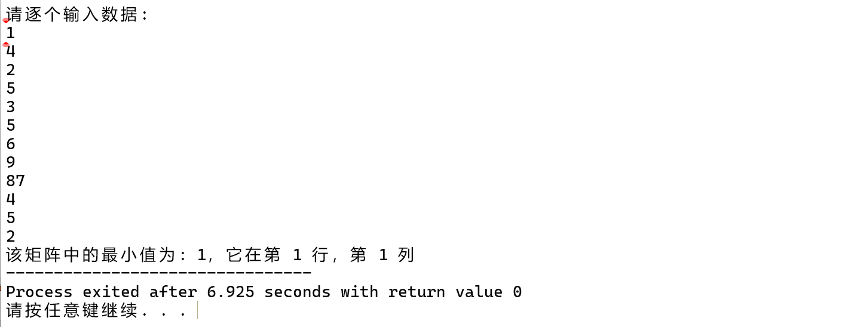
3、从键盘输入一个4*3整型数组赋值，找出其中的最小值，并将该值和其行号与列号输出出来。
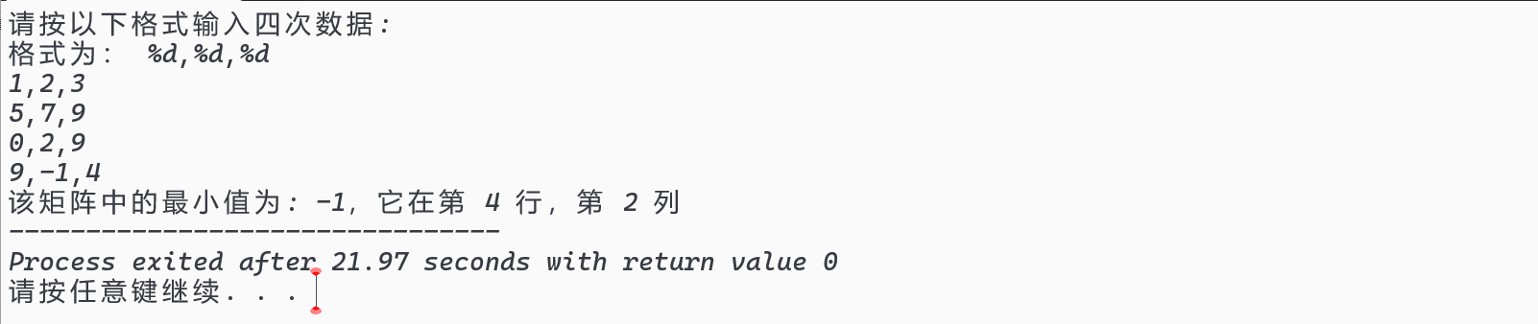

4、计算出给定矩阵a[3][3]中主对角线元素的和。
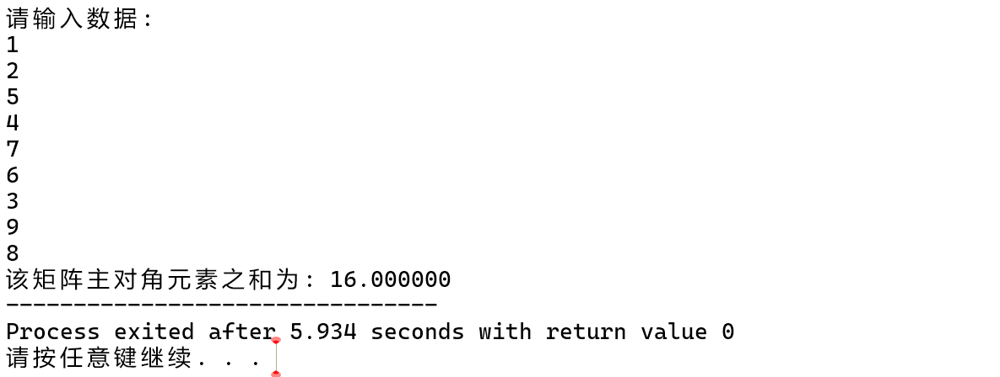

5、打印出杨辉三角的前12行数据，格式为下三角样式；
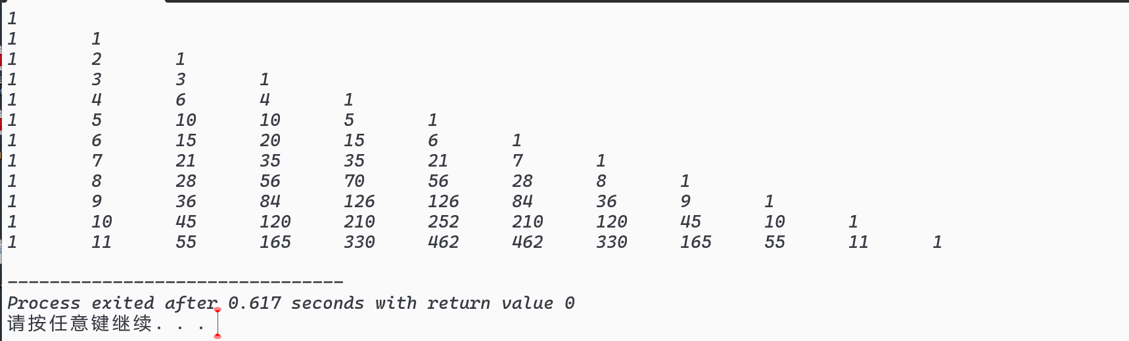
6、输入一个4*3的矩阵，对其转置后输出；
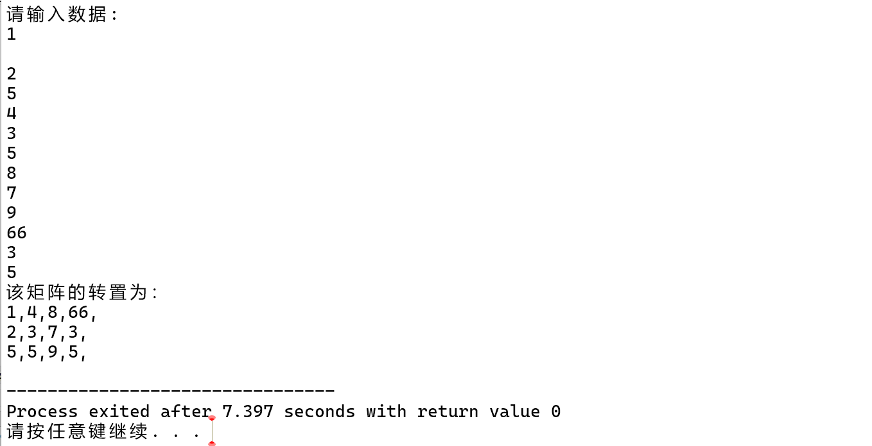

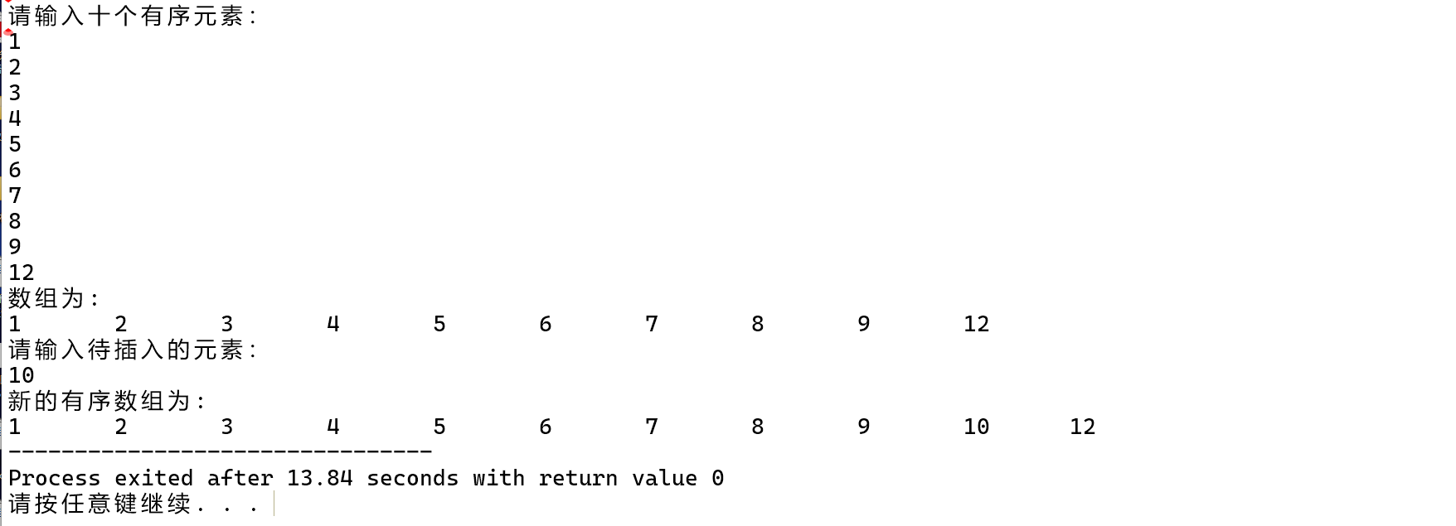
7、编写一个程序，把一个数插入到一个有序的有10个元素的数组中，并使插入后的数组仍为有序数组。

6．实验分析与体会

本次实验让我在数组的操作与应用中获得了深刻的实践认知。从一维数组的动态输入到二维矩阵的复杂处理，每一步操作都加深了我对数据结构底层逻辑的理解。例如，在实现数组逆序时，我最初选择倒序输入直接完成存储，虽然结果正确，但后来意识到“首尾交换”更能体现数据操作的完整性，这让我反思代码设计应兼顾功能实现与逻辑清晰性。通过多次调试，我逐渐掌握了如何通过循环精准控制数组元素的赋值与修改，尤其是在处理用户输入时，明确格式提示（如“输入格式：a,b,c”）能有效避免数据错位，这一经验让我对程序交互设计有了新的认识。

排序算法的实践让我体会到基础逻辑的重要性。在冒泡排序中，通过相邻元素的反复比较与交换，我直观感受到算法效率的差异。尽管冒泡排序在处理小规模数据时表现尚可，但其时间复杂度让我意识到未来学习中需要掌握更高效的排序策略。此外，在二维数组极值查找中，双重循环的嵌套使用让我熟悉了行列索引的配合，而初始化最小值为首元素后，通过严格比较条件（如“小于而非小于等于”）确保记录到首个最小值，这一细节让我深刻体会到初始条件设置对结果的影响。

矩阵相关任务进一步扩展了我的编程视野。主对角线求和的实现让我学会利用索引规律（i=j）快速定位元素，而矩阵转置则通过行列互换揭示了数据重组的本质。这些操作让我看到数组在数学计算中的实际价值，例如转置在矩阵运算中的基础性作用。在有序数组插入实验中，从后向前遍历并逐个后移元素的过程，既巩固了数组连续存储的特性，也让我意识到静态数组的局限性——频繁插入场景下需结合动态内存分配提升灵活性。

调试过程中的教训同样珍贵。例如，浮点数输出未限制小数位导致显示混乱，让我学会用格式控制符规范结果；冒泡排序外层循环边界错误引发的越界风险，则强化了我对循环条件严谨性的重视。这些经历让我明白，编程不仅是逻辑构建，更是对细节的极致把控。通过本次实验，我不仅掌握了数组的核心操作，更在实践中培养了系统化的编程思维，为后续探索更复杂的数据结构积累了宝贵经验。

实验日期 ： 2025 年 4 月 7 日

教师评语

签名： 年 月 日

